

**Серия “Организация”**

**Инструктивное письмо**

**ПРАВИЛА РАБОТЫ С ПАРТНЕРАМИ В ЕВРОПЕ ПО ПРОДАЖЕ ПРОДУКЦИИ КОМПАНИИ БИГ-БЕГИ**

От 02.06.2023

В папку должности ИД биг-беги, РО2Б, РО3

Компания выходит на европейский рынок, и для этого нанимает региональных представителей, которые осуществляют продажи на территории Европы. Однако такой путь очень долгий и достаточно затратный для компании. Для того что бы начать продавать необходимо от 4 месяцев и более для одного регионального представителя. В разных странах разные циклы продаж. Кто-то из клиентов закупается ежемесячно, кто-то раз в квартал, кто-то 2 раза в год. Поэтому нам необходимо расширять продажи и количество продавцов. Один из возможных путей расширения продаж может быть работа с партнерами. В Европе большое количество компаний и частных лиц, которые ведут уже предпринимательскую деятельность в разных странах несколько лет, и имеют своих постоянных клиентов, который могут покупать нашу продукцию. Нам очень выгодно было бы сотрудничать с такими партнерами, но каждый раз мы начинаем придумывать отдельные условия под каждого партнера, что в первую очередь замедляет начало работы с партнером, а во вторую мы предоставляем для партнера невыгодные условия, на которые он не соглашается и мы теряем возможность продаж в европейских странах. Нам сейчас очень важно получить постоянных клиентов, для того, что бы потом оптимизировать расходы и зарабатывать уже больше на этих клиентах. Для того что бы каждый раз не возникали вопросы - а какие условия сотрудничества дать, были разработаны следующие правила.

1. Характеристика партнера:  
 - Партнер – любое физическое или юридическое лицо из любой страны мира, которое может заниматься продажей мягкой полипропиленовой упаковки.  
 - Партнер может продавать продукцию через свое юридическое лицо клиентам, или продавать от нашей компании напрямую клиентам.

2. Ответственный за текущую работу с партнерами, в том числе за переговоры о начале работы и за соблюдение договоренностей РО2Б

3. РО2Б оформляет договоренности в виде подписанного письменного соглашения на любом языке.

4. РО2Б взаимодействует с партнерами по всем вопросам и предоставляет всю необходимую информацию для осуществления продаж, к примеру:  
 - Просчет биг бега и предоставление себестоимости партнеру.  
 - Предоставление информации о сроках поставки.  
 - Заказ образцов и их отправка покупателю.  
 - Прайс листы на типовые биг беги и т.д.

5. РО2Б договаривается с партнерами о распределении прибыли на следующих условиях:  
 - 70% от прибыли принадлежит партнеру и 30% от прибыли принадлежит компании ВБА.  
 - Прибыль распределяется только после того, как товар отгружен на клиента, и клиент оплатил данную поставку полностью.  
  
 Расчет прибыли партнера производится следующим образом:  
 (Цена продажи на клиента – себестоимость)* 70% = прибыль партнера от продажи.

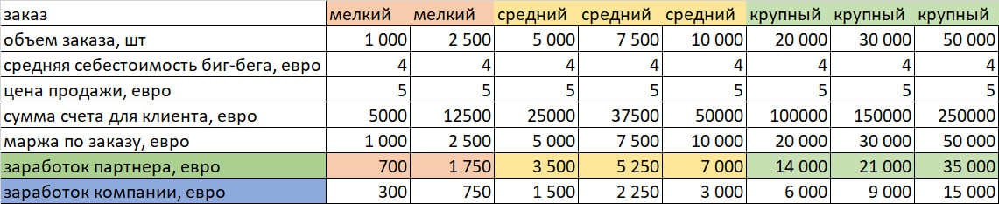

6. РО2Б договаривается о выплатах вознаграждения партнеру. Выплаты вознаграждения партнеру могут производится любым способом, в зависимости от того как хочет партнер. Это могут быть наличные средства, оплата безналичных средств на расчетный счет партнера ( за предоставленные услуги ). Если партнер продает через свое юридическое лицо, и он хочет оставить у себя прибыль на расчетном счету, такая сделка может быть оформлена следующим образом:  
 Себестоимость + (Цена продажи – себестоимость)*30% = цена для партнера.  
 то есть Компания ВБА выставляет фактуру на компанию партнера уже с распределением прибыли.

Все договоренности и взаиморасчеты с партнером проводятся без учета НДС.

Используя данное правило взаимоотношения с партнерами и дилерами в Европе будут прозрачными, прогнозируемыми и взаимовыгодными, компания получит новых клиентов и развитие продаж на Европейском рынке.

Владелец ООО «Компания ВБА»

Мороз Геннадий